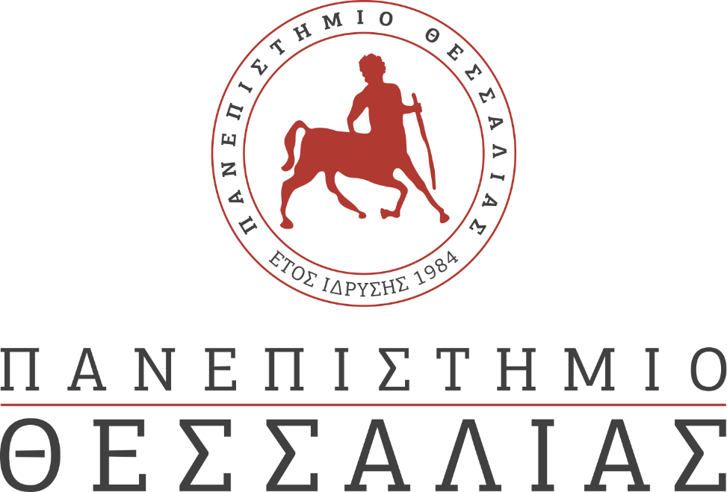
ΔΕΛΤΙΟ ΤΥΠΟΥ
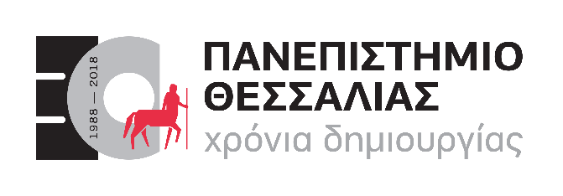
Σεμινάριο Αυτοάνοσων Νοσημάτων’
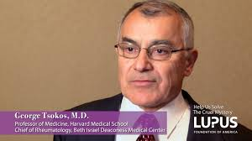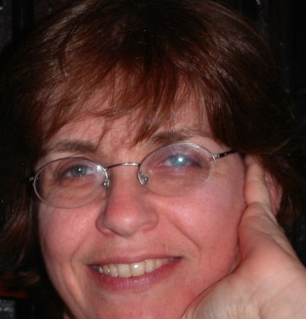

George C. Tsokos MD Maria Tsokos MD

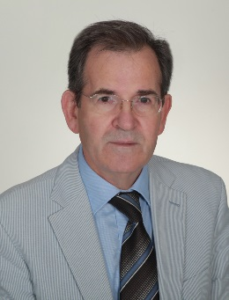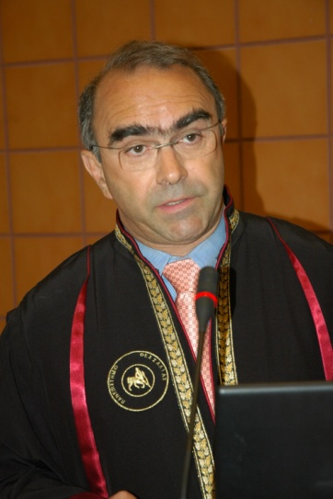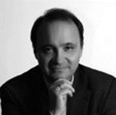
Καθηγητή Παθολογίας-Ρευματολογίας Λ. Σακκάς,, Μαλίζος Κων/νος, Καθηγητής Ορθοπαιδικής Αν. Καθηγητής Παθολογίας και Αυτοάνοσων Νοσημάτων Δημήτριος Μπόγδανος

H Κλινική Ρευματολογίας και Κλινικής Ανοσολογίας του Πανεπιστημίου Θεσσαλίας διοργανώνει το 1ο Σεμινάριο Συστηματικών Αυτοάνοσων Νοσημάτων την Τετάρτη 07 Νοεμβρίου 2018 από τις 16.00- 19.00, στο Αμφιθέατρο ΜΑ2, στον 2ο όροφο της Ιατρικής Σχολής του Πανεπιστημίου Θεσσαλίας στη Βιόπολη της Λάρισας (πλησίον του Πανεπιστημιακού Γεν. Νοσοκομείου).

Το Σεμινάριο απευθύνεται σε νέους επιστήμονες και φοιτητές ιατρικών και βιοατρικών επιστημών και επαγγελματιών υγείας και αποτελεί μοναδική ευκαιρία για τους συμμετέχοντες να εξοικειωθούν με τα σύγχρονα δεδομένα της ανοσολογίας και της αιτοπαθογένειας της σύγχρονης μάστιγας των αυτοάνοσων νοσημάτων.

Το Σεμινάριο τιμούν με τη παρουσία τους και θα δώσουν διαλέξεις δυο διακεκριμένοι Καθηγητές, και Επίτιμοι Διδάκτορες της Ιατρικής μας Σχολής. Πρόκειται για τον Καθηγητή George TSOKOS της Ιατρικής Σχολης του Πανεπιστημίου Harvard της Βοστόνης,ο οποίος έχει συνδέσει άρρηκτα το όνομά του μακροχρόνια ενασχόληση και έρευνα των πολύπλοκων μηχανισμών που οδηγούν στην εμφάνιση της αυτοανοσίας. Η ερευνητική του ομάδα έχει αποκρυπτογραφήσει μοριακά μονοπάτια που σήμερα αποτελούν στόχους εγκεκριμένων θεραπειών. Νέες βιολογικές θεραπείες που στοχεύουν στην αποτελεσματική αντιμετώπιση ρευματικών παθήσεων, έχουν μελετηθεί για πρώτη φορά στο εργαστήριο του. Στην ερευνητική του ομάδα έχουν μετεκπαιδευθεί επιστήμονες απόφοιτοι του Πανεπιστημίου Θεσσαλίας.

Στο πρόγραμμα του Σεμιναρίου συμπεριλαμβάνετε διάλεξη της Καθηγήτριας στο Πανεπιστημιο HARVARD των ΗΠΑ κ. Maria TSOKOS, η οποία είναι επίσης Επίτιμη Διδάκτορας στην Ιατρική μας σχολή και διεθνώς γνωστή για τις μελέτες της στην Παθολογία Σαρκωμάτων και Αυτοανοσων νοσημάτων.

Το πρόγραμμα του Συνεδρίου πλαισιώνουν διαλέξεις του Καθηγητή Παθολογίας-Ρευματολογίας κ. Λάζαρο ΣΑΚΚΑ και τον Καθηγητή Ορθοπαιδικής Κωνσταντίνο ΜΑΛΙΖΟ.

Το Πρόγραμμα του Σεμιναρίου περιλαμβάνει τις εξής διαλέξεις
Α. Προεδρείο Καθηγητής Αναστάσιος Γερμενής, Αν. Καθηγητής Δημήτριος Μπόγδανος
1.Εξελίξεις στην παθογένεια της ψωρίασης και της ψωριασικής Αρθρίτιδας
Ομιλητής Δρ. Αθανάσιος Μαυρόπουλος Τμήμα Ιατρικής ΠΘ
2. Η Κοινωνική και Οικονομική επιβάρυνση από το κόστος των λοιμώξεων των Οστών και των Αρθρώσεων
Ομιλητής Καθηγητής Κωνσταντίνος Μαλίζος.
3.Σκληρόδερμα : τα ουσιώδη
Ομιλητής Καθηγητής Λάζαρος Σακκάς Τμήμα Ιατρικής ΠΘ
Β. Προεδρείο Καθηγητής Λάζαρος Σακκάς , Καθηγητής Γεώργιος Κουκούλης
4.Βιοψία νεφρού στο Συστηματικό Ερυθηματώδη Λύκο από το Α ως το Ω
Ομιλήτρια Καθηγήτρια Maria Tsokos,, HARVARD Medical School,Boston, USA
5.Τι νεότερο στο Συστηματικο Ερυθηματωδη Λύκο
Ομιλητής Καθηγητής George Tsokos, HARVARD Medical School,Boston, USA
Σχολιασμός G. Tsokos, Λ. Σακκάς
Όπως τονίζει ο Καθηγητής κ. Λάζαρος Σακκάς, το Σεμινάριο θα αποτελέσει πρώτης τάξης ευκαιρία οι γιατροί και οι φοιτητές μας, εκκολαπτόμενοι επιστήμονες της νέας γενιάς, να αναγνωρίσουν τη συμβολή της Ανοσολογίας στην σύγχρονη Ιατρική και στην έγκυρη και έγκαιρη αντιμετώπιση των αυτοάνοσων παθήσεων.

Ο Καθηγητής κ. Κωνσταντίνος Μαλίζος τονίζει την μοναδική ευκαιρία που θα έχουν οι νέοι και νέες της Θεσσαλίας να γνωρίσουν από κοντά καταξιωμένους Έλληνες επιστήμονες που διαπρέπουν στον διεθνή επιστημονικό χώρο. Το σεμινάριο 1ο Σεμινάριο Συστηματικών Αυτοάνοσων Νοσημάτων διοργανώνεται από τους Καθ. Λάζαρο Σακκά και Αν. Καθ. Δημήτριο Μπόγδανο της Κλινικής Ρευματολογίας και κλινικής Ανοσολογίας.
Στο σεμινάριο θα απευθύνουν χαιρετισμούς ο Κοσμήτορας της ΣΕΥ- Καθηγητής Ιωάννης Στεφανίδης και ο Πρόεδρος της Ιατρικής Σχολής-Καθηγητής Αθανάσιος Γιαννούκας.
Η συμμετοχή στο Σεμινάριο είναι ελεύθερη.

Δημήτριος Π. Μπόγδανος,
Αν. Καθηγητής Παθολογίας και Αυτοάνοσων Νοσημάτων, Πανεπιστημίου Θεσσαλίας
Διευθυντής Κλινικής Ρευματολογίας και Κλινικής Ανοσολογίας ΠΠΓΝΛ

